**Trabajo con pantallas de visualización de datos y mobiliario para el puesto de oficina**

La postura erguida es la más recomendada para tareas de mecanografiado, la inclinada hacia delante se recomienda en aquellos casos en los que el factor más importante es la distancia de visión y la necesidad de escribir sobre un papel a mano, y la postura con ligera inclinación hacia atrás, se considera correcta para aquellas tareas que requieren de un trabajo de pantalla y para aquellas en la que el factor de visión no es excesivamente importante.

**Adaptabilidad: Recomendaciones de una silla ajustable.**

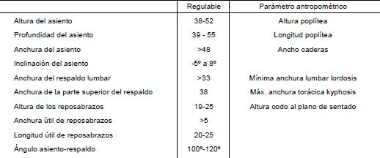

La adaptabilidad se asegura cuando el rango de variables concernientes a las medidas y posiciones de ajuste de las componentes de la silla satisfacen la variabilidad de los potenciales usuarios.

**Silla ajustable recomendada Recomendaciones del rango de ajustabilidad de los componentes de la silla.**

**para puestos de trabajo con PVD’s**.

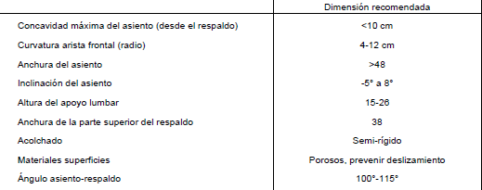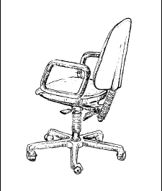

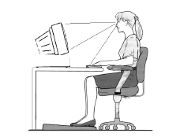 **Postura correcta** **Forma correcta de posicionar los brazos**

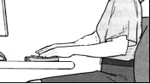

**Postura para un trabajador con PVD’s**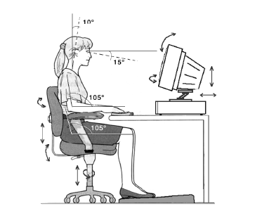

## Recomendaciones generales: mobiliario de oficina convencional

El mobiliario debe tener dimensiones regulables que permitan su adaptación a las distintas actividades y usuarios.

Para adaptar el mobiliario a la variedad de individuos, se requiere como mínimo la regulabilidad de la altura del asiento y la del apoyo lumbar. Para lograr una correcta adaptación a las diferentes actividades será necesaria la regulación de las inclinaciones del asiento y del respaldo.

Los sistemas de ajuste dinámico mejoran la adaptación de la silla a las diferentes actividades. Estos mecanismos afectan principalmente a las inclinaciones de respaldo y asiento, permitiendo una mayor versatilidad de la silla, que acompaña al usuario en un rango relativamente amplio de basculación.

Cualquiera que sea el mecanismo de regulación de la inclinación del respaldo, el usuario debe poder fijar el ángulo que más le satisface, bloqueando los movimientos del respaldo.

## Mobiliario para el puesto con PVD

El diseño de mobiliario para terminal de ordenador presenta unas características específicas importantes que, junto a la masiva informatización de las oficinas, hace que deba abordarse de modo particular.

Los muebles que cumplen una correcta función en las tareas de oficina convencional pueden provocar molestias posturales al reconvertirlos en estación de trabajo con terminal de ordenador.

El trabajo intensivo con ordenador supone mantener una postura inmóvil (o relativamente inmóvil, ya que se ha de fomentar que no lo sea) durante la jornada de trabajo. Por ello el mobiliario debe adaptarse a una posición óptima, en la que se minimicen los esfuerzos estáticos. El ajuste dinámico es menos determinante que en el mobiliario de oficina convencional, pero la regulación para adoptar una determinada posición es muy crítica, requiriéndose un ajuste muy fino de las dimensiones funcionales.

Las molestias ocupacionales asociadas a estos puestos pueden minimizarse mediante un diseño que contemple las interacciones del usuario con el puesto de trabajo informático, que son:

* la cabeza y ojos con la pantalla y documentos manejados
* manos y brazos con teclado y elementos de apoyo
* los pies con el suelo y el reposapiés
* la espalda con las nalgas y con la silla